1. pielikums
Ministru kabineta
2025. gada 27. maija
noteikumiem Nr. 306

Parādes formas tērpu sastāvdaļu apraksts

1. Vīriešu žakete – tumši zila klasiska piegriezuma puspieguloša silueta žakete (1. attēls) ar divām iegrieztām krūšu kabatām ar vienu pogu (diametrs – 12 mm) katrā pārlokā, ar divām iekškabatām (krūšu augstumā) un iegrieztām sānu kabatām ar pārloku (liektas līnijas veidā). Priekšpusē – vienrindas aizdare ar četrām pogām (diametrs – 22 mm) un actiņas pogcaurumiem. Mugurpusē muguras centra vīlē – pārlaidumšķirtne. Iešūta apkakle ar atlokiem, apkakles atloku stūros zīmotnes – burti "LV" (Ministru kabineta «=TAP_DOK_DATUMS_GEN» noteikumu Nr. 306 "Noteikumi par Nodokļu un muitas policijas ierēdņu formas tērpiem, dienesta pakāpju atšķirības zīmēm un žetoniem" (turpmāk – noteikumi) 4. pielikuma 2. attēls). Iešūtas divdaļīgas garās piedurknes, katras piedurknes galā – trīs pogas (diametrs – 12 mm), uz kreisās piedurknes – iestādes uzšuve. Abos plecu galos iešūti uzpleči, kas piepogājami ar pogu (diametrs – 12 mm), ar dienesta pakāpes atšķirības zīmēm (noteikumu 5. pielikums). Virs labās krūšu kabatas pārloka izvietota personas identifikācijas zīme "V. Uzvārds".

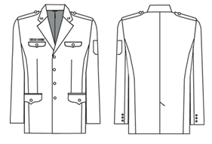
1. attēls. Vīriešu žakete

2. Ģenerāļa žakete (vīriešu) – tumši zila klasiska piegriezuma puspieguloša silueta žakete (2. attēls) ar divām iegrieztām krūšu kabatām ar vienu pogu (diametrs – 12 mm) katrā pārlokā, ar divām iekškabatām (krūšu augstumā) un iegrieztām sānu kabatām ar pārloku (liektas līnijas veidā). Priekšpusē – vienrindas aizdare ar četrām pogām (diametrs – 22 mm) un actiņas pogcaurumiem. Mugurpusē muguras centra vīlē – pārlaidumšķirtne. Uz kreisās piedurknes – uzšuve. Uz plecu vīlēm – uzpleči ar vienu pogu (diametrs – 12 mm) un dienesta pakāpes zīmēm. Iešūta apkakle ar atloku, apkakles stūros zelta krāsas diegiem izšūtas ģenerāļa zīmotnes (noteikumu 4. pielikuma 3. attēls). Iešūtas divdaļīgas garās piedurknes, katras piedurknes galā – trīs pogas (diametrs – 12 mm) un trīs joslas zelta krāsā. Virs labās krūšu kabatas pārloka izvietota personas identifikācijas zīme "V. Uzvārds".

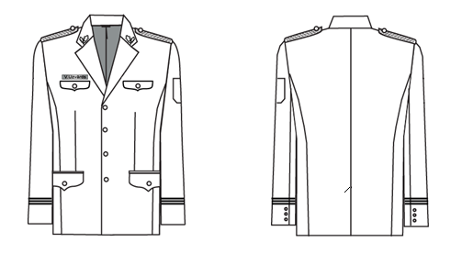
2. attēls. Ģenerāļa žakete

3. Vīriešu bikses – tumši zilas klasiska piegriezuma vīriešu bikses (3. attēls) ar rāvējslēdzēja aizdari priekšvīlē un piejostu. Jostas daļa ar astoņām jostas cilpām, galos noslēdzas ar āķa un cilpas aizdari. Bikses aizpogājamas ar vienu pogu un āķīti. Bikšu priekšpusē abās starās pie jostas iešūtas dekoratīvas ieloces. Bikšu mugurpusē abās starās pie jostas – iešuves un dekoratīvas ieloces. Bikšu priekšpusē abās pusēs iestrādātas iegrieztas slīpas gurnu sānkabatas, labajā pusē mugurpusē iestrādāta kabata ar iešūtu līstīti un pogu. Bikšu gali nolocīti un atšūti. Bikšu priekšpuse oderēta. Ģenerāļa biksēm uz bikšu ārējās sānu vīles – divas auduma uzšuves zilā krāsā (4. attēls).

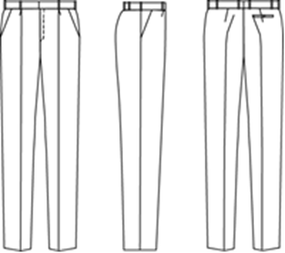
3. attēls. Vīriešu bikses

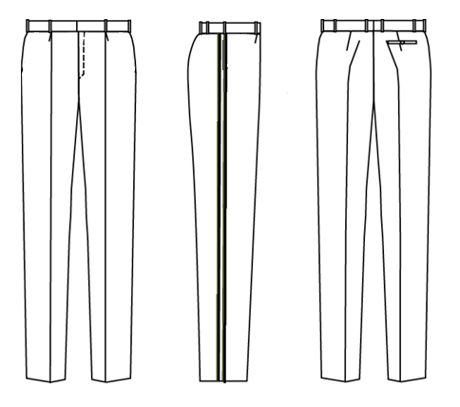
4. attēls. Ģenerāļa bikses (vīriešu)

4. Sieviešu žakete – tumši zila klasiska piegriezuma pieguloša silueta žakete (5. attēls) ar divām dekoratīvām krūšu kabatām ar vienu pogu (diametrs – 12 mm) katrā pārlokā un divām iegrieztām sānu kabatām ar vienu pogu (diametrs – 12 mm) katrā pārlokā. Priekšpusē – vienrindas aizdare ar četrām pogām (diametrs – 22 mm). Iešūta apkakle ar atlokiem, apkakles atloku stūros zīmotnes – burti "LV" (noteikumu 4. pielikuma 2. attēls). Iešūtas divdaļīgas garās piedurknes, katras piedurknes galā – viltus šķēlums un trīs pogas (diametrs – 12 mm), uz kreisās piedurknes – uzšuve. Priekšpusē un mugurpusē – siluetu slaidinošas reljefa vīles. Uz plecu vīlēm – uzpleči ar vienu pogu (diametrs – 12 mm) un dienesta pakāpes zīmēm. Virs labās krūšu kabatas pārloka izvietota personas identifikācijas zīme "V. Uzvārds".

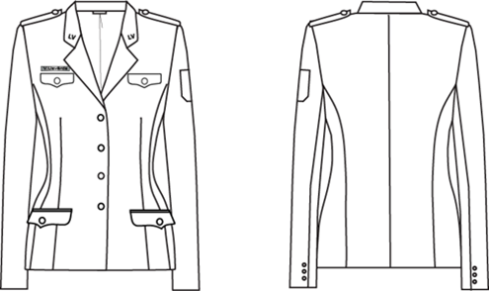
5. attēls. Sieviešu žakete

5. Ģenerāļa žakete (sieviešu) – tumši zila klasiska piegriezuma pieguloša silueta žakete (6. attēls) ar divām dekoratīvām krūšu kabatām ar vienu pogu (diametrs – 12 mm) katrā pārlokā un divām iegrieztām sānu kabatām ar vienu pogu (diametrs – 12 mm) katrā pārlokā. Priekšpusē – vienrindas aizdare ar četrām pogām (diametrs – 22 mm). Iešūta apkakle ar atloku, apkakles stūros zelta krāsas diegiem izšūtas ģenerāļa zīmotnes (noteikumu 4. pielikuma 3. attēls). Iešūtas divdaļīgas garās piedurknes, katras piedurknes galā – viltus šķēlums, trīs pogas (diametrs – 12 mm) un trīs joslas zelta krāsā, uz kreisās piedurknes – uzšuve. Priekšpusē un mugurpusē – siluetu slaidinošas reljefa vīles. Uz plecu vīlēm – uzpleči ar vienu pogu (diametrs – 12 mm) un dienesta pakāpes zīme (noteikumu 5. pielikuma 7. attēls). Virs labās krūšu kabatas pārloka izvietota personas identifikācijas zīme "V. Uzvārds".

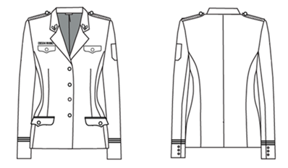
6. attēls. Ģenerāļa žakete (sieviešu)

6. Sieviešu bikses – tumši zilas klasiska piegriezuma sieviešu bikses (7. attēls) ar nedaudz sašaurinātiem galiem. Atgriezta josta ar septiņām jostas cilpām, jostā no sāna līdz mugurpuses iešuvei – savelkoša gumija. Bikšu priekšpuse oderēta. Iegrieztas un iešūtas gurnu sānu kabatas ar noapaļotu atveri. Bikšu aizdare priekšā ar rāvējslēdzēju un vienu pogu. Ģenerāļa biksēm uz bikšu ārējās sānu vīles – divas auduma uzšuves zilā krāsā (8. attēls).

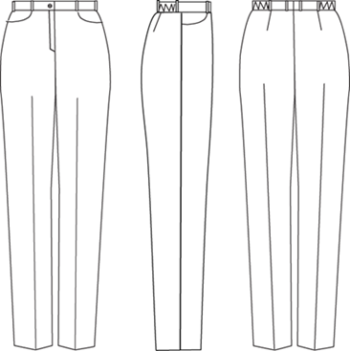
7. attēls. Sieviešu bikses

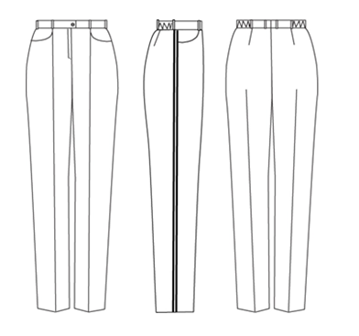
8. attēls. Ģenerāļa bikses (sieviešu)

7. Sieviešu svārki – tumši zili klasiska piegriezuma svārki ar oderi (9. attēls), nedaudz uz leju sašaurināti, vidukļa līnijā piešūtu jostu un rāvējslēdzēja aizdari. Mugurpuses vīlē uz jostas – vienas pogas (diametrs – 14 mm) aizdare. Priekšpusē – divas iešuves. Mugurpusē – divas iešuves, vīle un šķēlums. Svārku garums – līdz ceļgala vidum.

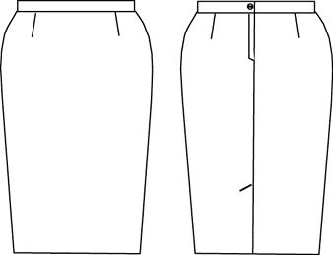
9. attēls. Sieviešu svārki

8. Vīriešu virskrekls ar garām piedurknēm – klasiska stila puspieguloša silueta virskrekls (10. attēls) ar septiņu pogu (diametrs – 11 mm) aizdari un garām piedurknēm. Piedurknēm – pogājama manšete ar vienas pogas aizdari. Mugurpusē plecu daļā piešūta atdaļa. Priekšpusē un mugurpusē iešūtas vertikālas reljefa vīles. Iešūta apkakle ar atsevišķi piegrieztu stāvdaļu. Abās priekšdaļas pusēs – krūšu kabatas ar pārloku liektā formā un pogājamu aizdari. Kabatām centrā – uz ārmalu vērstas vertikālas ieloces. Parādes krekli ir baltā krāsā ar baltām pogām, ikdienas krekli – gaiši zili ar zilām pogām.

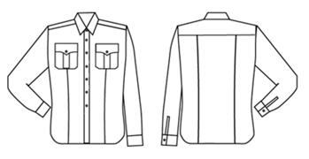
10. attēls. Vīriešu krekls ar garām piedurknēm

9. Vīriešu virskrekls ar īsām piedurknēm – klasiska stila puspieguloša silueta virskrekls (11. attēls) ar septiņu pogu (diametrs – 11 mm) aizdari un īsām piedurknēm (garums – puse no pleca–elkoņa garuma). Mugurpusē plecu daļā piešūta atdaļa. Priekšpusē un mugurpusē iešūtas vertikālas reljefa vīles. Iešūta apkakle ar atsevišķi piegrieztu stāvdaļu. Abās priekšdaļas pusēs – krūšu kabatas ar pārloku liektā formā un pogājamu aizdari. Kabatām centrā – uz ārmalu vērstas vertikālas ieloces. Parādes krekli ir baltā krāsā ar baltām pogām, ikdienas krekli – gaiši zili ar zilām pogām. Uz kreisās piedurknes piepresēta iestādes uzšuve, abos plecu galos iešūts uzplecis, kas piepogājams plecu vīlei ar pogu. Uzplečiem – trīsstūrveida vaļējais gals. Virs labās krūšu kabatas pārloka izvietota personas identifikācijas zīme "V. Uzvārds".

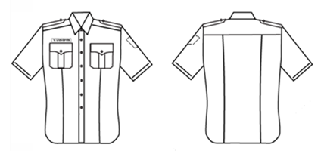
11. attēls. Vīriešu krekls ar īsām piedurknēm

10. Sieviešu blūze ar garām piedurknēm – pieguloša silueta blūze (12. attēls) ar garām piedurknēm ar pogu aizdari (diametrs – 11 mm). Parādes blūze ir baltā krāsā ar baltām pogām, ikdienas blūze – gaiši zila ar zilām pogām. Iešūta apkakle ar atsevišķi piegrieztu stāvdaļu. Blūzes garums – pāri gurnu līnijai. Apakšmala izejoši laideni pagarināta virzienā uz centru. Priekšpusē uz apkakles stāvdaļas zem apkakles atloka – pogas kaklalentes stiprināšanai. Garās piedurknes – ar pogājamu manšeti. Priekšpusē un mugurpusē iešūtas vertikālas reljefa vīles.

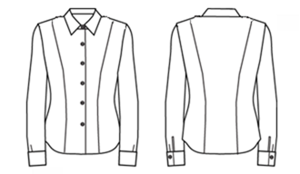
12. attēls. Sieviešu blūze ar garām piedurknēm

11. Sieviešu blūze ar īsām piedurknēm – pieguloša silueta blūze (13. attēls) ar īsām piedurknēm (garums – puse no pleca–elkoņa garuma) un uzplečiem. Parādes blūze ir baltā krāsā ar baltām pogām, ikdienas blūze – gaiši zila ar zilām pogām. Iešūta apkakle ar atsevišķi piegrieztu stāvdaļu, zem apkakles atloka piešūtas divas pogas kaklalentes stiprināšanai. Blūzes garums – pāri gurnu līnijai. Apakšmala izejoši laideni pagarināta virzienā uz centru. Uz plecu vīlēm – uzpleči ar vienu pogu un dienesta pakāpes zīmēm. Uz kreisās piedurknes – uzšuve. Priekšpusē labajā pusē krūšu līmenī izvietota personas identifikācijas zīme "V. Uzvārds". Priekšpusē un mugurpusē iešūtas vertikālas reljefa vīles.

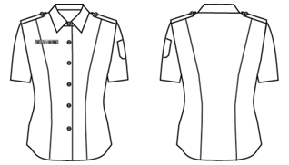
13. attēls. Sieviešu blūze ar īsām piedurknēm

12. Kaklasaite – tumši zila klasiska kaklasaite (14. attēls), pie kuras piestiprina muitas iestāžu nozīmi (noteikumu 4. pielikuma 7. attēls).

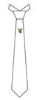
14. attēls. Kaklasaite

13. Sieviešu kaklalente – tumši zila zem blūzes apkakles piepogājama kaklalente (15. attēls), pie kuras piestiprina muitas iestāžu nozīmi. Locījumu imitējoša lente ar noslīpinātiem stūriem. Liektas formas augšdaļa, augšdaļas katrā sānā pogcaurums.

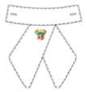
15. attēls. Sieviešu kaklalente

14. Vīriešu pusmētelis – tumši zils klasiska piegriezuma, nedaudz pieguloša silueta pusmētelis (garums – nedaudz virs ceļgala) (16. attēls) ar divām ieslīpi iegrieztām sānu kabatām, kuru pārloki priekšējā stūrī ir noapaļoti, un divām iegrieztām iekšējām krūšu kabatām. Vienrindas aizdare ar četrām pogām (diametrs – 22 mm) un actiņas pogcaurumiem. Mugurpusē – pārlaidumšķirtne. Uz kreisās piedurknes – uzšuve. Uz plecu vīlēm – uzpleči ar vienu pogu (diametrs – 12 mm). Iešūta apkakle ar atloku, noapaļotiem stūriem. Apkakles stūros – dzeltena metāla zīmotnes – burti "LV". Divdaļīgas garās piedurknes.

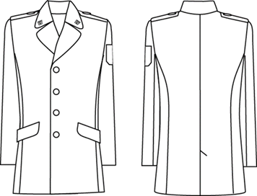
16. attēls. Vīriešu pusmētelis

15. Ģenerāļa pusmētelis (vīriešu) – tumši zils klasiska piegriezuma, nedaudz pieguloša silueta pusmētelis (garums – nedaudz virs ceļgala) (17. attēls) ar divām ieslīpi iegrieztām sānu kabatām, kuru pārloki priekšējā stūrī ir noapaļoti, un divām iegrieztām iekšējām krūšu kabatām. Vienrindas aizdare ar četrām pogām (diametrs – 22 mm) un actiņas pogcaurumiem. Mugurpusē – pārlaidumšķirtne. Uz kreisās piedurknes – uzšuve. Uz plecu vīlēm – uzpleči ar vienu pogu (diametrs – 12 mm) un dienesta pakāpes zīmēm. Iešūta apkakle ar atloku, noapaļotiem stūriem. Apkakles stūros zelta krāsas diegiem izšūtas ģenerāļa zīmotnes (noteikumu 4. pielikuma 3. attēls). Piepogājama karakulādas apkakle melnā krāsā. Divdaļīgas garās piedurknes. Piedurkņu galos iešūtas trīs dekoratīvas metalizētas joslas zelta krāsā.

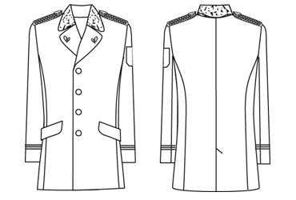
17. attēls. Ģenerāļa pusmētelis (vīriešu)

16. Sieviešu pusmētelis – tumši zils oderēts pieguloša silueta sieviešu pusmētelis (garums – nedaudz virs ceļgala) (18. attēls) ar atlokāmu apkakli un divām ieslīpi iegrieztām sānu kabatām, kuru pārloki priekšējā stūrī ir noapaļoti. Vienrindas aizdare ar četrām pogām (diametrs – 22 mm) un actiņas pogcaurumiem. Mugurpusē vidusvīles lejasgalā – pārlaidumšķirtne. Uz kreisās piedurknes – uzšuve. Uz plecu vīlēm – uzpleči ar vienu pogu (diametrs – 12 mm) un dienesta pakāpes zīmēm. Iešūta apkakle ar atloku, noapaļotiem stūriem. Apkakles stūros – dzeltena metāla zīmotnes – burti "LV". Divsleju garas iešūtas piedurknes. Priekšdaļa un mugurdaļa – ar atsevišķi piegrieztām sānu daļām. Pusmēteļa abas priekšējās daļas – ar vidukļa iešuvēm.

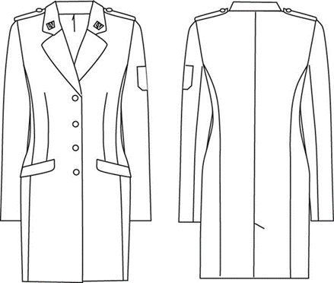
18. attēls. Sieviešu pusmētelis

17. Ģenerāļa pusmētelis (sieviešu) – tumši zils oderēts pieguloša silueta sieviešu pusmētelis (garums – nedaudz virs ceļgala) (19. attēls) ar atlokāmu apkakli un divām ieslīpi iegrieztām sānu kabatām, kuru pārloki priekšējā stūrī ir noapaļoti. Vienrindas aizdare ar četrām pogām (diametrs – 22 mm) un actiņas pogcaurumiem. Mugurpusē vidusvīles lejasgalā – pārlaidumšķirtne. Uz kreisās piedurknes – uzšuve. Uz plecu vīlēm – uzpleči ar vienu pogu (diametrs – 12 mm) un dienesta pakāpes zīmēm. Iešūta apkakle ar atloku, noapaļotiem stūriem. Apkakles stūros zelta krāsas diegiem izšūtas ģenerāļa zīmotnes (noteikumu 4. pielikuma 3. attēls). Piepogājama karakulādas apkakle melnā krāsā. Divsleju garas iešūtas piedurknes. Priekšdaļa un mugurdaļa – ar atsevišķi piegrieztām sānu daļām. Pusmēteļa abas priekšējās daļas – ar vidukļa iešuvēm. Piedurkņu galos iešūtas trīs dekoratīvas metalizētas joslas zelta krāsā.

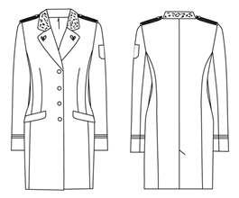
19. attēls. Ģenerāļa pusmētelis (sieviešu)

18. Vīriešu lietusmētelis – tumši zils klasiska piegriezuma, nedaudz pieguloša silueta ūdensnecaurlaidīgs pusmētelis (garums – nedaudz virs ceļgala) (20. attēls) ar četrām slēptām tumši zilām plastmasas pogām, vienu slēptu spiedpogu pie kakla un divām vertikāli iegrieztām sānu kabatām ar līstīti. Mugurpusē vīles lejasdaļā – gara pārlaidumšķirtne. Uz kreisās piedurknes – uzšuve. Uz plecu vīlēm – uzpleči ar vienu pogu (diametrs – 12 mm) un dienesta pakāpes zīmēm. Iešūta apkakle ar atloku, noapaļotiem stūriem. Apkakles stūros – dzeltena metāla zīmotnes – burti "LV". Garo divdaļīgo piedurkņu galos – dekoratīvas manšetes, piepogājamas ar pogu (diametrs – 22 mm).

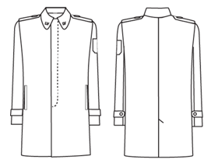
20. attēls. Vīriešu lietusmētelis

19. Ģenerāļa lietusmētelis (vīriešu) – tumši zils klasiska piegriezuma, nedaudz pieguloša silueta ūdensnecaurlaidīgs pusmētelis (garums – nedaudz virs ceļgala) (21. attēls) ar četrām slēptām tumši zilām plastmasas pogām, vienu slēptu spiedpogu pie kakla un divām vertikāli iegrieztām sānu kabatām ar līstīti. Mugurpusē vīles lejasdaļā – pārlaidumšķirtne. Uz kreisās piedurknes – uzšuve. Uz plecu vīlēm – uzpleči ar vienu pogu (diametrs – 12 mm) un dienesta pakāpes zīmēm. Iešūta apkakle ar atloku, noapaļotiem stūriem. Apkakles stūros zelta krāsas diegiem izšūtas ģenerāļa zīmotnes (noteikumu 4. pielikuma 3. attēls). Garo divdaļīgo piedurkņu galos – dekoratīvas manšetes, piepogājamas ar pogu (diametrs – 22 mm). Garo divdaļīgo piedurkņu galos iešūtas trīs dekoratīvas metalizētas joslas zelta krāsā.

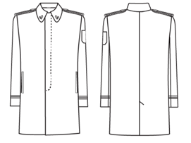
21. attēls. Ģenerāļa lietusmētelis (vīriešu)

20. Sieviešu lietusmētelis – tumši zils klasiska piegriezuma puspieguloša silueta pusmētelis (22. attēls) ar četrām slēptām tumši zilām plastmasas pogām, vienu slēptu spiedpogu pie kakla un divām vertikāli iegrieztām sānu kabatām ar līstīti. Josta ar tumši zilu plastmasas sprādzi, ko piestiprina ar divām jostas cilpām lietusmēteļa sānos. Mugurpusē vīles lejasdaļā – pārlaidumšķirtne. Uz kreisās piedurknes – uzšuve. Uz plecu vīlēm – uzpleči ar vienu pogu (diametrs – 12 mm) un dienesta pakāpes zīmēm. Iešūta apkakle ar atloku, noapaļotiem stūriem. Apkakles stūros – dzeltena metāla zīmotnes – burti "LV". Garo divdaļīgo piedurkņu galos – dekoratīvas manšetes, piepogājamas ar pogu (diametrs – 22 mm).

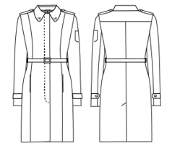
22. attēls. Sieviešu lietusmētelis

21. Ģenerāļa lietusmētelis (sieviešu) – tumši zils klasiska piegriezuma puspieguloša silueta pusmētelis (23. attēls) ar četrām slēptām tumši zilām plastmasas pogām, vienu slēptu spiedpogu pie kakla un divām vertikāli iegrieztām sānu kabatām ar līstīti. Josta ar tumši zilu plastmasas sprādzi, ko piestiprina ar divām jostas cilpām lietusmēteļa sānos. Mugurpusē vīles lejasdaļā – pārlaidumšķirtne. Uz kreisās piedurknes – uzšuve. Uz plecu vīlēm – uzpleči ar vienu pogu (diametrs – 12 mm) un dienesta pakāpes zīmēm. Iešūta apkakle ar atloku, noapaļotiem stūriem. Apkakles stūros zelta krāsas diegiem izšūtas ģenerāļa zīmotnes (noteikumu 4. pielikuma 3. attēls). Garo divdaļīgo piedurkņu galos iešūtas trīs dekoratīvas metalizētas joslas zelta krāsā.

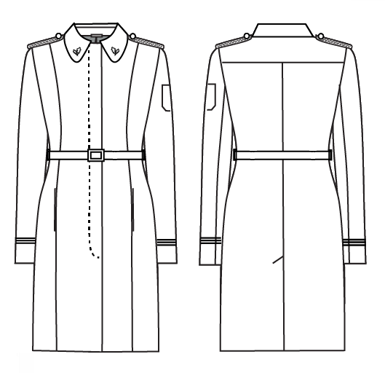
23. attēls. Ģenerāļa lietusmētelis (sieviešu)

22. Vīriešu vasaras cepure – tumši zila angļu tipa (statenisku cepures vidusdaļu un apaļas formas cepures virsmu) cepure (24. attēls) ar melnu noapaļotu stingras formas plastikāta nagu, kas apšūts ar pamataudumu, naga mala nošūta ar mākslīgu lakādu. Pamatnes priekšpusē ar divām pogām (diametrs – 12 mm) sānos piestiprināta pīta dubulta pīne no dekoratīvas aukliņas zelta krāsā. Pamatnes priekšpuses vidū – krāsaina metāla kokarde.
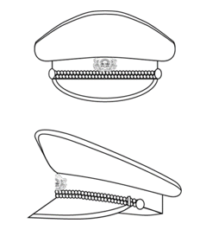
24. attēls. Vīriešu vasaras cepure

23. Ģenerāļa vasaras cepure (vīriešu) – tumši zila angļu tipa (statenisku cepures vidusdaļu un apaļas formas cepures virsmu) cepure (25. attēls) ar melnu noapaļotu stingras formas dabīgās lakādas nagu. Pamatnes priekšpusē ar divām pogām (diametrs – 12 mm) sānos piestiprināta pīta dubulta pīne no dekoratīvas aukliņas zelta krāsā. Pamatnes priekšpuses vidū – ģenerāļa kokarde (noteikumu 4. pielikuma 6. attēls). Uz naga sešas izšūtas dekoratīvas ozollapas zelta krāsā.

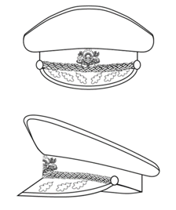
25. attēls. Ģenerāļa vasaras cepure (vīriešu)

24. Vīriešu ziemas cepure – tumši zila ovāla militāra stila cepure (26. attēls) ar mākslīgās karakulādas apdari melnā krāsā un melnu noapaļotu stingras formas plastikāta nagu. Pamatnes priekšpusē ar divām pogām (diametrs – 12 mm) sānos piestiprināta dubulta pīne no dekoratīvas aukliņas zelta krāsā. Pamatnes priekšpuses vidū – metāla kokarde (noteikumu 4. pielikuma 5. attēls). Cepures sānu daļa – no mākslīgās karakulādas melnā krāsā.

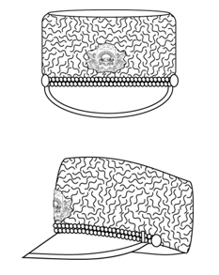
26. attēls. Vīriešu ziemas cepure

25. Ģenerāļa ziemas cepure (vīriešu) – tumši zila militāra stila cepure (27. attēls) ar dabīgās karakulādas apdari melnā krāsā un melnu noapaļotu stingras formas dabīgās lakādas nagu. Pamatnes priekšpusē ar divām pogām (diametrs – 12 mm) sānos piestiprināta pīta pīne no četrām dekoratīvām aukliņām zelta krāsā. Pamatnes priekšpuses vidū – ģenerāļa kokarde (noteikumu 4. pielikuma 6. attēls). Cepures sānu daļa – no dabīgās karakulādas melnā krāsā. Uz naga izšūtas sešas dekoratīvas ozollapas zelta krāsā.

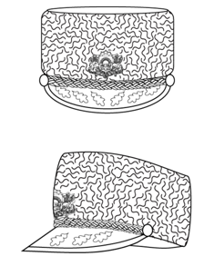
27. attēls. Ģenerāļa ziemas cepure (vīriešu)

26. Sieviešu vasaras cepure – tumši zila ovāla militāra stila stingras formas pieguloša silueta vasaras cepure (28. attēls) ar atloku. Priekšpuses centrā – metāla kokarde (noteikumu 4. pielikuma 5. attēls).

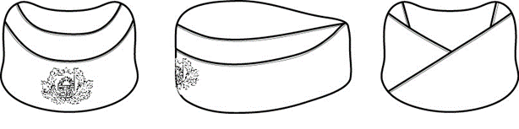
28. attēls. Sieviešu vasaras cepure

27. Ģenerāļa vasaras cepure (sieviešu) – tumši zila ovāla militāra stila stingras formas pieguloša silueta vasaras cepure ar atloku. Priekšpuses centrā – ģenerāļa kokarde (noteikumu 4. pielikuma 6. attēls). Uz cepures sāniem izšūtas sešas dekoratīvas ozollapas zelta krāsā. Ozollapu izvietojums – atbilstoši attēlā norādītajam (29. attēls).

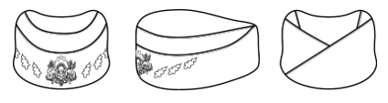
29. attēls. Ģenerāļa vasaras cepure (sieviešu)

28. Sieviešu ziemas cepure – tumši zila militāra stila stingras formas pieguloša silueta ziemas cepure. Priekšpuses centrā – metāla kokarde (noteikumu 4. pielikuma 5. attēls). Cepures sānu daļai – uzlocījuma forma, kuras augstums priekšpusē ir seklāks, bet uz sāniem un mugurpusi paplašinās un padziļinās (30. attēls).

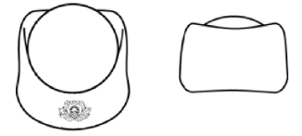
30. attēls. Sieviešu ziemas cepure

29. Ģenerāļa ziemas cepure (sieviešu) – tumši zila militāra stila stingras formas pieguloša silueta ziemas cepure. Priekšpuses centrā – ģenerāļa kokarde (noteikumu 4. pielikuma 6. attēls). Cepures sānu daļai – uzlocījuma forma, kuras augstums priekšpusē ir seklāks, bet uz sāniem un mugurpusi paplašinās un padziļinās. Cepures priekšpuses sānos izšūtas sešas dekoratīvas ozollapas zelta krāsā. Ozollapu izvietojums – atbilstoši attēlā norādītajam (31. attēls).

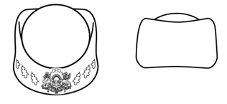
31. attēls. Ģenerāļa ziemas cepure (sieviešu)

30. Šalle – tumši zila taisnstūrveida adīta akrila šalle (garums – 160 cm, platums – 25 cm) (32. attēls).


32. attēls. Šalle

31. Cimdi – melni gludi ādas cimdi (garums – līdz plaukstas locītavas kauliņam) (33. attēls) ar oderi un ārējā malā nelielu noapaļotu šķēlumu.

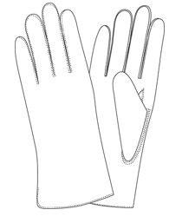
33. attēls. Cimdi

32. Vīriešu kurpes – melnas klasiska stila dabīgās ādas kurpes (34. attēls) ar ielīmētu dabīgās ādas saistzoli, ar šņorējamu aizdari, zemu papēdi, neslīdoša materiāla zoli.

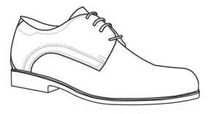
34. attēls. Vīriešu kurpes

33. Sieviešu kurpes – melnas klasiska stila dabīgās ādas kurpes (35. attēls) ar ielīmētu dabīgās ādas saistzoli, 5 cm augstu papēdi, neslīdoša materiāla zoli.

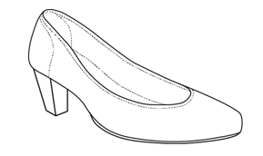
35. attēls. Sieviešu kurpes

34. Vīriešu zābaki – melni klasiska stila dabīgās ādas puszābaki (36. attēls) ar šņorējamu aizdari, zemu papēdi, nošūtu purngalu, neslīdoša materiāla zoli.

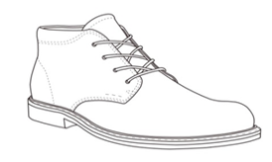
36. attēls. Vīriešu zābaki

35. Sieviešu puszābaki – melni sieviešu puszābaki (virs potītes) (37. attēls) ar rāvējslēdzēju, gumijas ielaidumu stulma augšējā daļā, 5 cm augstu papēdi, neslīdoša materiāla zoli.

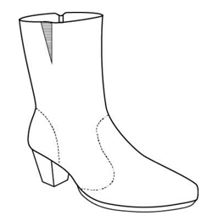
37. attēls. Sieviešu puszābaki

36. Sieviešu garie zābaki – melni dabīgās ādas zābaki (38. attēls) ar gariem stulmiem (līdz celim), rāvējslēdzēju, gumijas ielaidumu stulma augšējā daļā, 5 cm augstu papēdi, neslīdoša materiāla zoli.

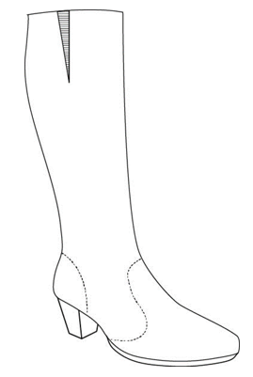
38. attēls. Sieviešu garie zābaki

37. Ādas josta – melna dabīgās ādas josta (platums – 40 mm) (39. attēls) ar metāla sprādzi un diviem jostas turētājiem.

39. attēls. Ādas josta

